JUSTIFICACIÓN TÉCNICA

**INSTALACIONES**

**ESPECIALES**

**Ampliación Presupuestal N-08**

**JUSTIFICACIÓN TÉCNICA INSTALACIONES ESPECIALES**

**PROYECTO: “**MEJORAMIENTO DEL SERVICIO EDUCATIVO EN LA I.E.P. N° 54002 SANTA ROSA E I.E.S. SANTA ROSA DEL DISTRITO DE ABANCAY, PROVINCIA DE ABANCAY – REGIÓN APURÍMAC”

1. **GENERALIDADES:**

Las especificaciones técnicas de la presente ampliación están estrictamente relacionadas al cumplimiento en cuanto a la ejecución física de la obra, ya que es necesario de dotar de insumos para la culminación de las distintas actividades propuestas en el expediente inicial y las subsiguientes ampliaciones presupuestales aprobadas.

**SOBRE LA EJECUCIÓN DE LAS ACTIVIDADES**

Para la ejecución de las actividades de la presente ampliación deberán tomarse en cuenta los siguientes puntos:

1. La supervisión, antes de iniciar la ejecución de la presente ampliación, deberá compatibilizar en campo las consideraciones contempladas en el Proyecto.
2. Las actividades que impliquen el suministro y/o instalación de equipos, sistemas o subsistemas incluyen la configuración y pruebas correspondientes para dejar completamente operativo y configurado el sistema.
3. Todas las actividades se efectuarán de acuerdo a lo especificado de los siguientes Códigos o Reglamentos:

* Reglamento Nacional de Edificaciones.
* Código Nacional de Electricidad.
* Normas Internacionales ANSI, TIA, EIA, IEEE.

1. Al finalizar el trabajo el ejecutor de las partidas deberá de efectuar la limpieza y eliminación de residuos, según corresponda y de acuerdo a las leyes vigentes.
2. En caso se incumpla con las especificaciones solicitas o no se tenga conformidad de las actividades realizadas, la entidad se reserva el derecho de solicitar nuevamente la ejecución de las mismas sin costo adicional alguno.
3. Cualquier actividad que no se detalle en las especificaciones técnicas pero que aparezcan en los planos o metrados o que se necesiten para completar la instalación, deberá ser ejecutada sin costo adicional alguno.

**SOBRE LOS EQUIPOS Y MATERIALES**

1. Los equipos y materiales a utilizar serán nuevos y de reconocida calidad, además deberán cumplir con las especificaciones técnicas que forma parte de la presente ampliación y con las normas vinculadas al mismo.
2. Todos los equipos o materiales a utilizarse deberán ser aptos para operar en las condiciones del proyecto (metros sobre el nivel del mar, temperatura máxima y mínima de operación, humedad relativa, exposición a partículas, etc.).
3. Si algún equipo y/o material tuviera que importarse, se deberá realizar con la debida anticipación, a fin de cumplir con el Cronograma de Ejecución de Obra, el incumplimiento con el suministro de equipos y/o materiales no será una causal válida para solicitar ampliación del plazo de la obra.
4. Cualquier equipo o material que llegue averiado o deteriorado a la obra, o se averíe durante la ejecución de los trabajos, será reemplazado por otro igual en buen estado, no se aceptará en ningún caso equipos o materiales reparados, adaptados o repotenciados.
5. Los equipos y materiales deberán ser almacenados en la obra en forma adecuada y teniendo en cuenta las recomendaciones y condiciones especiales que recomiende el fabricante (temperatura, humedad relativa, protección de partículas, etc.), además se deberá tener en cuenta las condiciones obvias que aplican al tipo de equipo o material como la protección a precipitaciones y descargas atmosféricas, polvo, golpes, etc.; si por mal almacenamiento del equipo o material se generase deterioros, accidentes, daños a terceros u otros, será el Ejecutor de la partida el que asumirá íntegramente las responsabilidades generadas por esta negligencia.
6. Para que un equipo o material sea considerado como aprobado, además del cumplimiento de la normativa vigente y de las especificaciones técnicas descritas, el proveedor deberá presentar documentos que acrediten una certificación de calidad por una entidad de normalización o inspección reconocida y cuya certificación garantice el cumplimiento de las normas o pruebas que apliquen en cada caso.
7. El Supervisor de obra notificará por escrito sobre cualquier equipo y/o material que considere inadecuado o inaceptable de acuerdo a las normas, reglamentos, leyes u ordenanzas de las autoridades competentes.
8. El ejecutor de obra indicará en relación pormenorizada todos los materiales que va a usar en la instalación con los correspondientes nombres de los fabricantes, tipo, tamaño, modelo, etc.; de ser aprobados se podrán usar ciñéndose a las especificaciones propias de cada fabricante concordantes con las normas ya mencionadas.
9. La entidad se reserva el derecho de solicitar muestras de los materiales a utilizarse cuando lo estime conveniente.
10. Si los materiales se instalaran antes de ser probados y autorizados para su uso, la entidad se reserva el derecho de ordenar su retiro en cuyo caso los costos serán de exclusiva responsabilidad del Ejecutor de la partida correspondiente.
11. Cualquier equipo o material que no se muestren en las especificaciones, pero que aparezcan en los planos o metrados o que se necesiten para completar la instalación, deberán ser suministrados, instalados, configurados y probados por el Ejecutor de obra sin costo adicional alguno.

**SOBRE PRUEBAS DE FUNCIONAMIENTO**

Las pruebas a ejecutar se realizarán conforme a los protocolos de prueba de cada fabricante y de acuerdo a las normas técnicas que apliquen, los resultados se deberán consignar en un formato donde constará entre otros datos y para cada equipo: marca, modelo, número de serie, año de fabricación, características eléctricas (voltaje de operación, número de fases, amperaje de placa, frecuencia, etc.) y otros.

Fuera de las pruebas de operatividad individuales, se deberá realizar pruebas de funcionalidad colectiva de los sistemas instalados, las mismas que se deberán registrar en formatos que consignen entre otros los resultados de pruebas de PIN, anchos de banda, lectura de sensores, activación de actuadores, según corresponda, etc.

1. **ESPECIFICACIONES TÉCNICAS**

En esta sección se detallan las especificaciones técnicas, se utilizará la numeración de las partidas para facilitar la consulta de las mismas, tener en cuenta que las imágenes son referenciales incluidos cualquier marca o modelo que pueda aparecer en ellas.

**DUCTOS PARA TOMACORRIENTES ESTABILIZADOS**

**Descripción:**

Los ductos para tomacorrientes serán instalados en los ambientes destinados para la instalación de equipos de cómputo, estos ductos permitirán el paso de cables de red y eléctricos con los cuales se permitirá a estos equipos dotar de energía estabilizada y conectividad a la red de datos ya sea por medios físicos o inalámbricos.

Los ductos deberán de ser fabricados de un material similar de forma que este se mimetice con el material de los muebles para las computadoras.

Los ductos deberán de contar con tomacorrientes estabilizados de forma que los equipos se puedan conectar a él con toda la seguridad que estos ameriten.

Los tomacorrientes podrán ser adosados o empotrados a los ductos de forma que estos puedan proteger el cableado y se pueda evitar daños por fricción u otro medio físico o químico.

De acuerdo a la Norma Técnica EC.040 redes e instalaciones de comunicaciones una Canalización es la red de ductos que sirven para enlazar dos cámaras entre sí, o una cámara y un armario, una cámara y una caja de distribución, etc.

Y los ductos son canalización cerrada que sirve como vía a conductores o cables.

En ese sentido es necesario la implementación de estos ductos ya que esta contemplado normativamente con la finalidad de dar protección a los cables eléctricos y de datos.

El cableado de datos y eléctrico no pueden ir expuestos por ningún motivo.

**Especificaciones técnicas:**

**DUCTOS DE MELAMINE 25CM X 560CM X 40CM**

* Ductos de melamina
* Ancho 25cm
* Largo 560cm
* Altura 40cm
* Se utilizará para la instalación de tomacorrientes empotrados o adosados en la parte superior del ducto 04 tomas por cada 60cm.



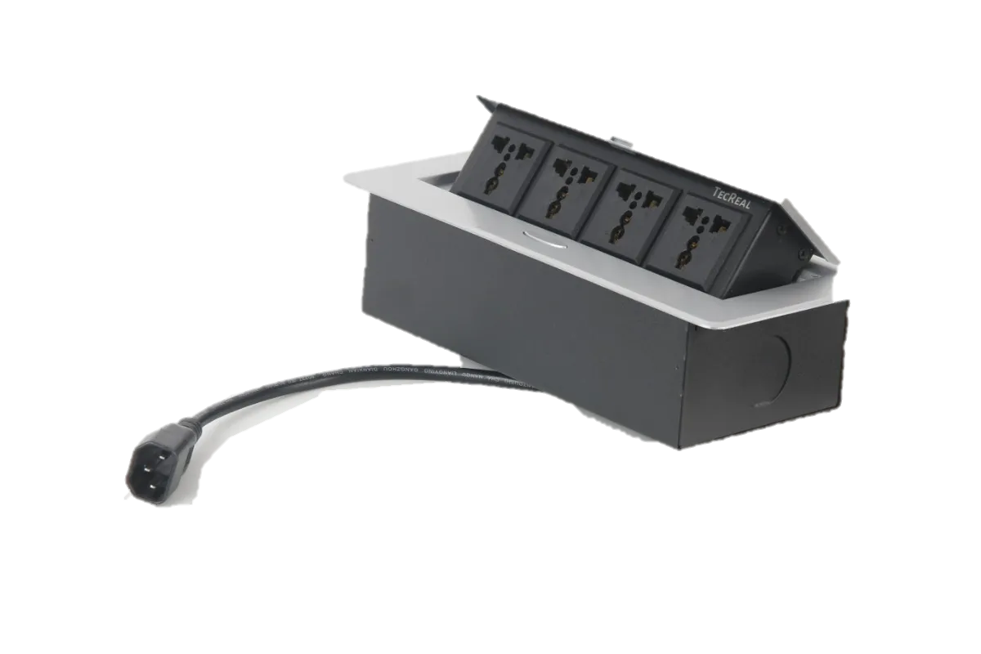

Toma Corriente

**Extensión del trabajo:**

La partida incluye la instalación, insumos para su fijación en los muebles, puesta de los tomacorrientes en cada ducto, herramientas manuales para los trabajos a realizar.

**Unidad de medida y forma de medición:**

La unidad de medida a utilizar será la unidad (Und.) y la forma de medición será mediante la contabilización del ducto y cada uno de la toma de corrientes estabilizados.

**Forma de pago:**

El pago se realizará previa verificación de la correcta ejecución de la partida mediante pruebas de operación, además el supervisor verificará el metrado de la partida.

**DUCTOS DE MELAMINE 25CM X 640CM X 40CM**

* Ductos de melamina
* Ancho 25cm
* Largo 640cm
* Altura 40cm
* Se utilizará para la instalación de tomacorrientes empotrados o adosados en la parte superior del ducto 04 tomas por cada 60cm.





Toma Corriente

**Extensión del trabajo:**

La partida incluye la instalación, insumos para su fijación en los muebles, puesta de los tomacorrientes en cada ducto, herramientas manuales para los trabajos a realizar.

**Unidad de medida y forma de medición:**

La unidad de medida a utilizar será la unidad (Und.) y la forma de medición será mediante la contabilización del ducto y cada uno de la toma de corrientes estabilizados.

**Forma de pago:**

El pago se realizará previa verificación de la correcta ejecución de la partida mediante pruebas de operación, además el supervisor verificará el metrado de la partida.

**DUCTOS DE MELAMINE 25CM X 320CM X 40CM**

* Ductos de melamina
* Ancho 25cm
* Largo 320cm
* Altura 40cm
* Se utilizará para la instalación de tomacorrientes empotrados o adosados en la parte superior del ducto 04 tomas por cada 60cm.





Toma Corriente

**Extensión del trabajo:**

La partida incluye la instalación, insumos para su fijación en los muebles, puesta de los tomacorrientes en cada ducto, herramientas manuales para los trabajos a realizar.

**Unidad de medida y forma de medición:**

La unidad de medida a utilizar será la unidad (Und.) y la forma de medición será mediante la contabilización del ducto y cada uno de la toma de corrientes estabilizados.

**Forma de pago:**

El pago se realizará previa verificación de la correcta ejecución de la partida mediante pruebas de operación, además el supervisor verificará el metrado de la partida.

**DUCTOS DE MELAMINE 25CM X 240CM X 40CM**

* Ductos de melamina
* Ancho 25cm
* Largo 240cm
* Altura 40cm
* Se utilizará para la instalación de tomacorrientes empotrados o adosados en la parte superior del ducto 04 tomas por cada 60cm.





Toma Corriente

**Extensión del trabajo:**

La partida incluye la instalación, insumos para su fijación en los muebles, puesta de los tomacorrientes en cada ducto, herramientas manuales para los trabajos a realizar.

**Unidad de medida y forma de medición:**

La unidad de medida a utilizar será la unidad (Und.) y la forma de medición será mediante la contabilización del ducto y cada uno de las tomas de corrientes estabilizados.

**Forma de pago:**

El pago se realizará previa verificación de la correcta ejecución de la partida mediante pruebas de operación, además el supervisor verificará el metrado de la partida.

**Cable F/UTP LSFRZH CAT. 6A**

**DESCRIPCIÓN:**

El cable sólido F/UTP Categoría 6A LSFRZH de 4 pares trenzados, combina el desempeño de 10Gbps con seguridad e inmunidad al ruido. La característica de este tipo de cable es que Cumpla y supere los requerimientos descritos en las especificaciones de la norma ANSI/TIA-568.2-D, brindando un ancho de banda (frecuencia de operación) de 500MHz o superior.

**Especificaciones técnicas:**

Categoría 6A Sólido LSFRZH.

Frecuencia de operación 500MHz.

Estándares IEC 60332-3. ANSI/TIA 568-C.2

ANSI/TIA 568.2-D ISO/IEC 11801

**CONSTRUCCIÓN:**

Calibre del conductor 23AWG.

Diámetro del aislador 1.12mm

Material de aislamiento PE.

**IDENTIFICACIÓN DE PARES:**

1.- Azul: Azul/Blanco.

2.- Naranja: Naranja/Blanco.

3.- Verde: Verde/Blanco.

4.- Marrón: Marrón/Blanco

Material de la cruceta Polietileno de alta densidad

Diámetro del cable 7.4mm

**PROPIEDADES FÍSICAS Y ELÉCTRICAS:**

100 Ω +/- 15% (de 1 a 250 MHz)

100 Ω +/- 15% (de 250 a 500 MHz)

Resistencia desbalanceada DC 5% Máx.

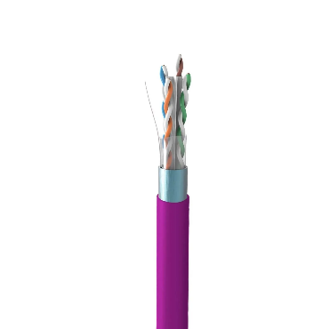

**Extensión del trabajo:**

La partida consiste en la entrega del insumo en los almacenes de la obra, este insumo será verificado por el especialista con la finalidad de asegurarse que cumpla con las especificaciones técnicas.

**Unidad de medida y forma de medición:**

La unidad de medida a utilizar será el metro (m.) y la forma de medición será mediante la verificación de la presentación del producto, puede ser en rollos de 305m u otro tipo de presentación.

**Forma de pago:**

El pago se realizará previa verificación de la correcta ejecución de la partida mediante pruebas de operación, además el supervisor verificará el metrado de la partida.

**Cable Solido U/FTP LSZH Categoría 6A**

**Descripción:**

El cable sólido U/FTP LSZH Categoría 6A de 4 pares trenzados, combina el desempeño de 10Gbps con seguridad e inmunidad al ruido. Cumple y supera los requerimientos descritos en las especificaciones de la norma ANSI/TIA-568.2-D, brindando un ancho de banda (frecuencia de operación) de 500MHz.

**ESPECIFICACIONES TECNICAS:**

Categoría 6A Sólido.

Frecuencia de operación 500MHz.

Prueba de flama (DELTA) LSZH.

Certificado Delta.

Estándares ANSI/TIA-568-C.2

ISO/IEC 11801 & EN50173 IEC 61156-5( Ed. 2.0) IEC 60332-1/2

**CONSTRUCCIÓN:**

Calibre del conductor 23AWG.

Diámetro de Aislamiento 0.56mm ± 0.01mm.

Material de Aislamiento Skin-foam-skin PE.

**IDENTIFICACION DE PARES:**

1.- Azul : Blanco.

2.- Naranja : Blanco.

3.- Verde : Blanco.

4.- Marrón : Blanco.

Blindaje de cada par Cinta poliéster de aluminio.

Material la chaqueta LSZH.

Retardante de flama EC 60332-1/2.

Diámetro del cable 7.0 mm ± 0.5mm.

**PROPIEDADES FÍSICAS Y ELÉCTRICAS:**

Impedancia 100Ω ± 15%.

Resistencia del conductor 9.38 (Ω/100 @ 20°C).

Delay skew 45 ns/100m máx.

NVP 78%.

**Presentación Bobina de 305m +/- 1.5m.**

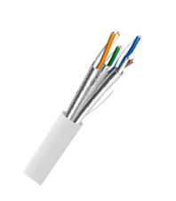

**Extensión del trabajo:**

La partida consiste en la entrega del insumo en los almacenes de la obra, este insumo será verificado por el especialista con la finalidad de asegurarse que cumpla con las especificaciones técnicas.

**Unidad de medida y forma de medición:**

La unidad de medida a utilizar será el metro (m.) y la forma de medición será mediante la verificación de la presentación del producto, puede ser en rollos de 305m u otro tipo de presentación.

**Forma de pago:**

El pago se realizará previa verificación de la correcta ejecución de la partida mediante pruebas de operación, además el supervisor verificará el metrado de la partida.

**CAJA RECTANGULAR METÁLICA**

**DESCRIPCION:**

Una **caja** es un objeto, de diferentes tamaños, generalmente con forma de prisma **rectangular**, con una abertura que se cubre con una tapa, que puede estar vinculada a la misma, su función principal está asociada con transportar, contener o agrupar elementos, estos pueden ser terminales de ducterias eléctricas, soporte para toma de datos y otros.

**Especificaciones técnicas:**

Las cajas de empotramiento cuadrada

fabricadas con plancha de acero al carbono recubierta con una capa de Zinc en ambas caras mediante un proceso de Inmersión en Caliente (Galvanizadas en

origen),

Norma ASTM A-653 CS.

fabricadas con planchas de 0.9mm, 1.2mm, 1.5mm, y 2.0mm de espesor, pasan por un proceso de corte, embutido, troquelado, doblez y roscado.

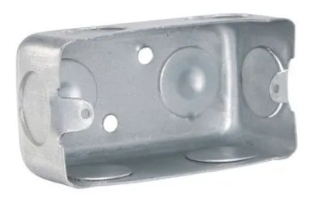

**Extensión del trabajo:**

La partida consiste en la entrega del insumo en los almacenes de la obra, este insumo será verificado por el especialista con la finalidad de asegurarse que cumpla con las especificaciones técnicas.

**Unidad de medida y forma de medición:**

La unidad de medida a utilizar será el metro (m.) y la forma de medición será mediante la verificación de la presentación del producto, puede ser en rollos de 305m u otro tipo de presentación.

**Forma de pago:**

El pago se realizará previa verificación de la correcta ejecución de la partida mediante pruebas de operación, además el supervisor verificará el metrado de la partida.

**Pegamento para PVC**

**DESCRIPCION:**

Para aplicación en tuberías de PVC desde 1/2' hasta 6' con presión y sin presión (Desagüe). Para trabajo en humedad, secado extra rápido. Soportan 900 libras de presión.

Viscosidad media. Para tuberías con ajuste de interferencia hasta 6” de diámetro. De fraguado rápido. Cemento formulado para condiciones de humedad, presurización e instalación rápida.



**Extensión del trabajo:**

La partida consiste en la entrega del insumo en los almacenes de la obra, este insumo será verificado por el especialista con la finalidad de asegurarse que cumpla con las especificaciones técnicas.

**Unidad de medida y forma de medición:**

La unidad de medida a utilizar será el metro (m.) y la forma de medición será mediante la verificación de la presentación del producto, puede ser en rollos de 305m u otro tipo de presentación.

**Forma de pago:**

El pago se realizará previa verificación de la correcta ejecución de la partida mediante pruebas de operación, además el supervisor verificará el metrado de la partida.

**MONITOR KVM**

**DESCRIPCION:**

Un monitor KVM con switch KVM es un aparato que nos permite conectar un teclado, un monitor y un ratón para hacerlo común en dos o más PCs, así solo necesitaremos de un solo teclado, ratón y monitor para controlar dos o más equipos. Estos dispositivos también pueden ser integrados.

**Interfaz(ces) de Consola**

8 - VGA (15 pines, D-Sub de alta densidad) como mínimo.

**Conectores del Host**

1 - VGA (15 pines, D-Sub de alta densidad) como mínimo.

**Otra(s) Interfaz(ces)**

1 - VGA (15 pines, D-Sub de alta densidad)

2 - USB Type-A (4 pines) USB 2.0

Como mínima.

**Resolución Analógica Máxima**

1280 x 1024 o superior

**Resoluciones Admitidas**

1024x768

1280x720 (High-definition 720p)

1280 x 1024 o superior

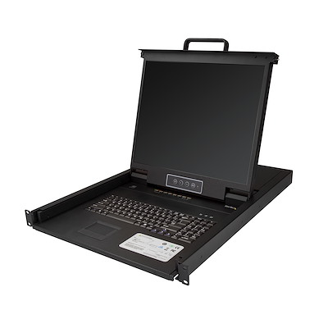

**Extensión del trabajo:**

La partida consiste en la entrega del insumo en los almacenes de la obra, este insumo será verificado por el especialista con la finalidad de asegurarse que cumpla con las especificaciones técnicas.

**Unidad de medida y forma de medición:**

La unidad de medida a utilizar será el metro (m.) y la forma de medición será mediante la verificación de la presentación del producto, puede ser en rollos de 305m u otro tipo de presentación.

**Forma de pago:**

El pago se realizará previa verificación de la correcta ejecución de la partida mediante pruebas de operación, además el supervisor verificará el metrado de la partida.